Nama : Sony Adi Adriko

NPM : 13.2019.1.00819

1. **Model Ward and Peppard**

Ward and Peppard memberikan strategi kerangka kerja yang dapat  
digunakan dalam perencanaan strategis SI dan TI. Model ini dimulai dari kondisi  
investasi SI/TI di masa lalu yang kurang bermanfaat bagi tujuan bisnis organisasi  
dan menangkap peluang bisnis, serta menangkap fenomena meningkatkan  
keunggulan kompetitif organisasi karena mampu memanfaatkan SI/TI dengan  
maksimal. Kerangka kerja Ward and Peppard dapat digambarkan sebagai berikut :

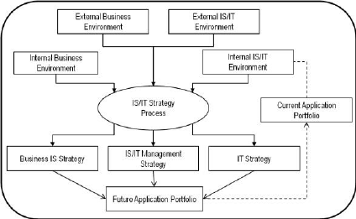

Kerangka kerja strategi IS/IT dijelaskan pada gambar diatas dimana sebagai masukan (input) adalah hasil analisis internal dan esternal baik dari sisi bisnis ataupun sisi IT. Sedangkan keluaran (output) dari proses-proses strategi itu terdiri dari tiga kelompok yaitu strategi bisnis IS, pengelolaan strategi dan strategi IT yang hasilnya digunakan untuk memetakan portofolio aplikasi yang direncanakan.

a. Input Dalam komponen input model IT/IS strategic planning membahas kondisi lingkungan dalam suatu organisasi baik internal maupun eksternal. Input ini akan diidentifikasi dan dianalisa menjadi suatu nilai utama dalam IT/IS strategic planning, komponen tersebut terdiri dari :

-External business environment Kondisi lingkungan eksternal dalam suatu organisasi dapat diidentifikasi kedalam beberapa hal, meliputi : Kondisi politik dan ekonomi, sosial budaya, hukum dan teknologi terhadap bisnis suatu organisasi serta Kondisi pangsa pasar yang ada saat ini.

- Internal business environment Kondisi lingkungan internal dalam suatu organisasi dapat diidentifikasi kedalam beberapa hal, meliputi :

1. Visi dan misi organisasi,
2. Nilai budaya, keragaman sumber daya, sarana dan prasarana yang ada di organisasi (Analisis Generic Porter).
3. Strategi yang ada dan hasil implementasi
4. Alur proses dan informasi yang dibutuhkan
5. Analisis SWOT
6. Diagram Value chain

- External IS/IT environment Kondisi lingkungan eksternal di bidang IS/IT dapat diperoleh dengan cara mengidentifikasi hal-hal yaitu Teknologi yang berkembang saat ini didunia, Teknologi yang digunakan oleh pesaing, Teknologi yang dipakai untuk mendukung tujuan bisnis perusahaan.

- Internal IS/IT environment\Kondisi lingkungan internal di bidang IS/IT dapat diperoleh dengan cara mengidentifikasi Portfolio aplikasi dari strategic grid McFarlan, dimana suatu portfolio aplikasi yang menggambarkan penyebaran dan penempatan aplikasi yang sudah ada maupun yang akan dikembangkan.

b. Proses Proses merupakan tempat dimana informasi yang diperoleh, hasil analisa yang  
diperoleh dari input, akan diolah untuk menghasilkan output berdasarkan metode yang  
digunakan.

c. Output Keluaran atau ouput dari komponen input di atas akan menghasilkan beberapa hal, antara lain sebagai berikut :

- Business IS Strategies Komponen strategi bisnis SI terdiri dari : Proses bisnis perusahaan, Perspektif bisnis dalam lingkungan eksternal dan internal (Business Model Canvas), Penggunaan teknologi informasi pada area bisnis tertentu, Sistem informasi yang dibutuhkan organisasi.

- IS/IT Management Strategy IS/IT Management Strategy meliputi unsur-unsur umum strategi yang akan diterapkan pada perusahaan yang meliputi : Bentuk organisasi, Kebijakan investasi yang berupa pengalokasian biaya dalam implementasi strategi IS/IT, Kebijakan vendor yang berupa ketentuan yang menjadi panduan pemilihan vendor berdasarkan kriteria finansial, teknologi dan kesepakatan kedua belah pihak.

- IT Strategy IT Strategy yang didalamnya terdapat sumber daya dan teknologi yang digunakan untuk mendukung strategi bisnis antara lain : Topologi jaringan, Alur sistem informasi, Perangkat lunak, alat telekomunikasi perangkat kerasserta pemeliharaannya.

- Future Application Portfolio Suatu rincian aplikasi yang berisi aplikasi yang diusulkan dan akan digunakan oleh perusahaan, untuk mengintegrasikan setiap unit bisnis serta menyesuaikan perkembangan teknologi dengan kebutuhan perusahaan.

- Current Application Portfolio Suatu rincian tentang aplikasi yang sudah diterapkan oleh perusahaan sekarang, hal ini dilakukan dengan menganalisa manfaat yang didapat dengan menggunakan aplikasi tersebut serta melihat peran sertanya terhadap kegiatan bisnis perusahaan dan IT strategic planning untuk mendukung tujuan perusahaan.

1. **Framework TOGAF-ADM**

TOGAF adalah kerangka kerja umum dan dimaksudkan untuk digunakan dalam berbagai macam lingkungan, ia menyediakan konten kerangka kerja yang fleksibel dan extensible yang mendasari seperangkat pengiriman arsitektur generik. **Fokus utama TOGAF sendiri adalah pada siklus implementasi dan proses bisnis yang dijalankan dengan kunci TOGAF adalah dengan metode Architecture Development Method (ADM) untuk mengembangkan suatu arsitektur enterprise yang membahas kebutuhan bisnis.** TOGAF bersifat open source, sehingga bersifat netral terhadap teknologi dari vendor tertentu. Elemen kunci dari TOGAF adalah Architecture Development Method (ADM) yang memberikan gambaran spesifik untuk proses pengembangan arsitekturenterprise.

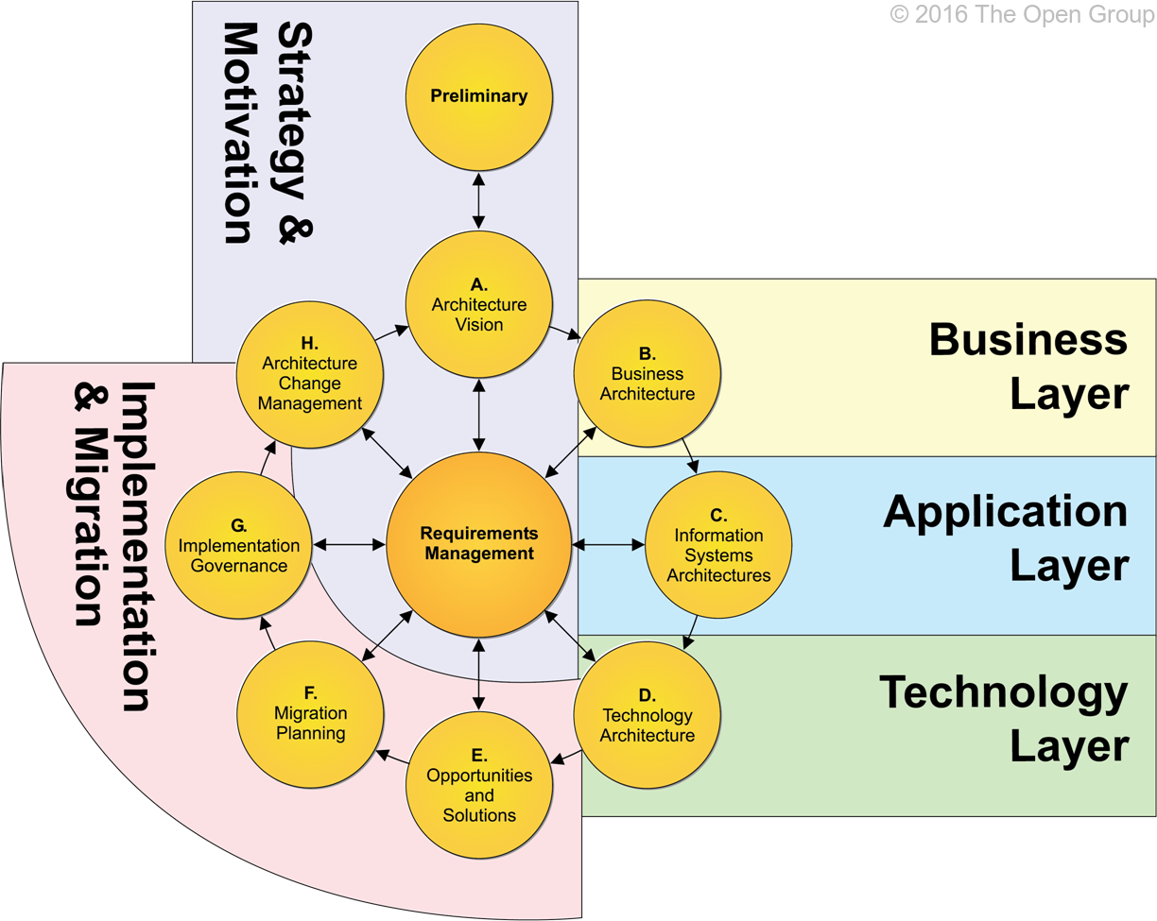

**TOGAF ADM terdiri dari sembilan fase yang akan dijelaskan sebagai berikut :**

1. Fase **Preliminary**, yaitu fase yang menjelaskan persiapan dan aktivitas awal yang perlu dilakukan untuk mencapai arahan dari proses bisnis terhadap model arsitektur enterprise yang dikembangkan. Aktivitas yang dilakukan antara lain penyusunan kapabilitas arsitektur, rencana kustomisasi TOGAF dan pendefinisian prinsip – prinsip arsitektur.

2. Fase A : **Architecture Vision**, merupakan fase awal dari ADM yang bertujuan untuk mengidentifikasi visi dari pihak manajemen organisasi terhadap kemampuan arsitektur enterprise yang meliputi proses pengkajian kebutuhan organisasi akan pentingnya pengembangan arsitekur enterprise, penentuan ruang lingkup arsitektur enterprise yang akan dibangun, identifikasi stakeholder, dan memperoleh persetujuan dari pihak manajemen untuk mengembangkan arsitektur enterprise.

3. Fase B : **Business Architecture**, adalah fase yang bertujuan untuk mendefinisikan kondisi awal dari arsitektur bisnis yang berjalan saat ini. Kemudian dilanjutkan dengan pengembangan target arsitektur bisnis yang menjelaskan aktivitas bisnis apa saja yang dapat dilakukan untuk mencapai tujuan bisnis yang sesuai dengan strategi bisnis organisasi.

4. Fase C : **Information System Architecture**, fase ini merupakan kombinasi dari arsitektur data dan arsitektur aplikasi. Tujuannya adalah untuk mengembangkan target sistem informasi (data dan aplikasi) yang akan digunakan oleh organisasi. Arsitektur data menekankan pada bagaimana data akan digunakan untuk memenuhi kebutuhan proses bisnis dan layanan. Sedangkan arsitektur aplikasi lebih menekankan pada perencanaan kebutuhan aplikasi serta model aplikasi yang akan dirancang.

5. Fase D : **Technology Architecture**, fase ini bertujuan membuat target arsitektur teknologi yang ingin dibangun dengan menggunakan Technology Portfolio Catalog untuk menentukan jenis kandidat teknologi perangkat keras dan perangkat lunak yang diperlukan. Selain itu, dalam fase ini juga perlu dilakukan kajian terhadap alternatif – alternatif yang dapat digunakan dalam pemilihan teknologi.

6. Fase E : **Opportunities & Solutions**, fase ini berfokus pada pendefinisian manfaat yang diperoleh dari arsitektur enterprise yang meliputi arsitektur bisnis, arsitektur sistem informasi, dan arsitektur teknologi yang sudah dibuat pada fase B, C, dan D. Tahap ini menjadi dasar bagi stakeholder untuk memilih dan menentukan arsitektur yang akan diimplementasikan dalam organisasi.

7. Fase F : **Migration Planning**, fase ini bertujuan menjelaskan rencana implementasi dari baseline menuju ke target arsitektur enterprise yang sudah dibuat. Aktivitas yang terlibat dalam fase ini antara lain adalah penilaian terhadap rencana migrasi dari sistem informasi.

8. Fase G : **Implementation Governance**, fase ini bertujuan untuk membuat rekomendasi tata kelola dari implementasi arsitektur enterprise yang sudah dilakukan. Proses tata kelola ini meliputi tata kelola organisasi, tata kelola teknologi informasi, dan tata kelola arsitektur.

9. Fase H : **Architecture Change Management**, fase ini bertujuan untuk memastikan bahwa arsitektur enterprise yang dikembangkan memperoleh value bisnis yang sudah ditargetkan sebelumnya. Pada fase ini juga ditetapkan rencana tata kelola arsitektur enterprise yang baru serta menentukan apakah siklus pengembangan arsitektur enterprise selanjutnya perlu dilakukan atau tidak.

1. **Framework framework zachman**

Zachman Framework merupakan salah satu metode untuk membuat perancangan model arsitektur enterprise yang dapat membantu semua pihak manajemen untuk mendefenisikan enterprise secara menyeluruh, sehingga memiliki kemampuan untuk menyediakan struktur dasar organisasi yang mendukung akses, integrasi intepretasi, pengembangan, pengelolaan dan perubahan perangkat arsitektural dari sistem informasi organisasi/enterprise. ZF bukan sebuah metodologi untuk mengembangkan suatu arsitektur enterprise. **ZF hanya berupa thingking tool untuk membantu arsitek dan manajer untuk mengisolasikan masalah dan mengatur artifak apa saja yang perlu dibuat dalam membangun sistem informasi Enterprise.**

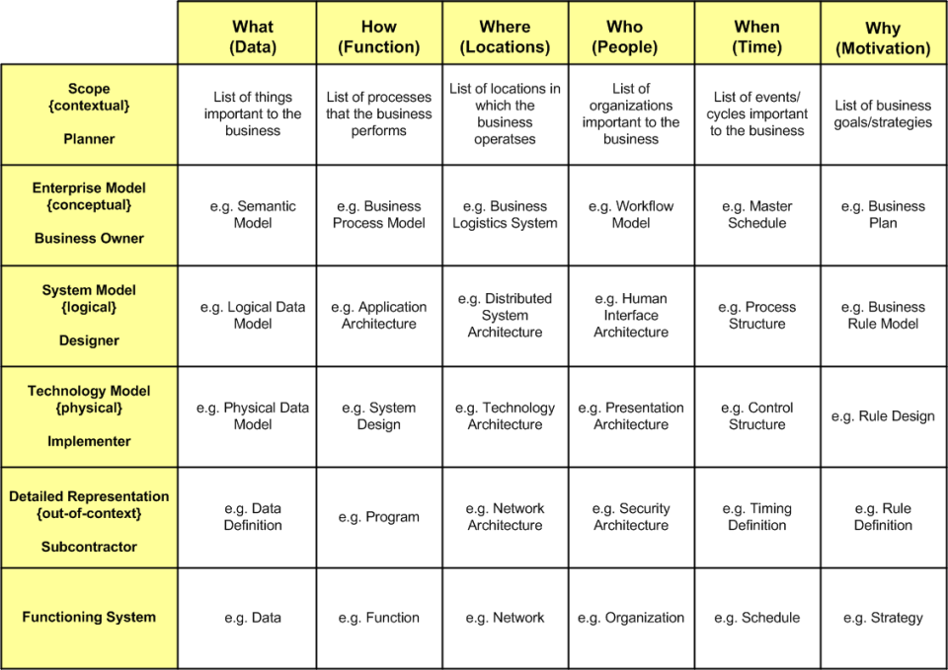

kolom pada Zachman Framework merepresentasikan pertanyaan-pertanyaan yang biasanya dikaitkan dengan sebuah enterprise yaitu:

* What: apakah yang menjadi the business data, business informasi atau objek?
* How: bagaimana business berjalan, misalkan bagaimanakah proses dari sebuah bisnis/business processes?
* Where: dimanakah bisnis berjalan
* Who: siapakah yang menjalankan bisnis, apakah unit-unit bisnisnya
* When: kapan proses bisnis dilakukan, misalkan bagaimanakan dengan business schedules
* Why: mengapa proses-proses, orang-orang atau lokasi-lokasi dipandang penting terhadap bisnis.

Row merepresentasikan view organisasi dari prespektif untuk berbagai audience yang berbeda- beda. Baris-baris tersebut dialokasikan pada audiences sebagai berikut:

* Executive Perspective – memahami business scope dan dapat menyediakan view kontekstual dari enterprise
* Business Management Perspective – memahami bisnis model dan dapat menyediakan view conceptual dari enterprise.
* Architect Perspective – mendevelop model system yang dapat membangun logical view dari enterprise
* Engineer Perspective – Menghasilkan model teknologi yang dapat menyediakan physical view dari enterprise
* Technician Perspective – memahami representasi detail dari spesifik item bisnis, meskipun hal tersebut merupakan out-of-context view dari enterprise
* Enterprise Perspective – menyediakan view functioning enterprise dari perspektif user (contoh employee, partner atau customer)